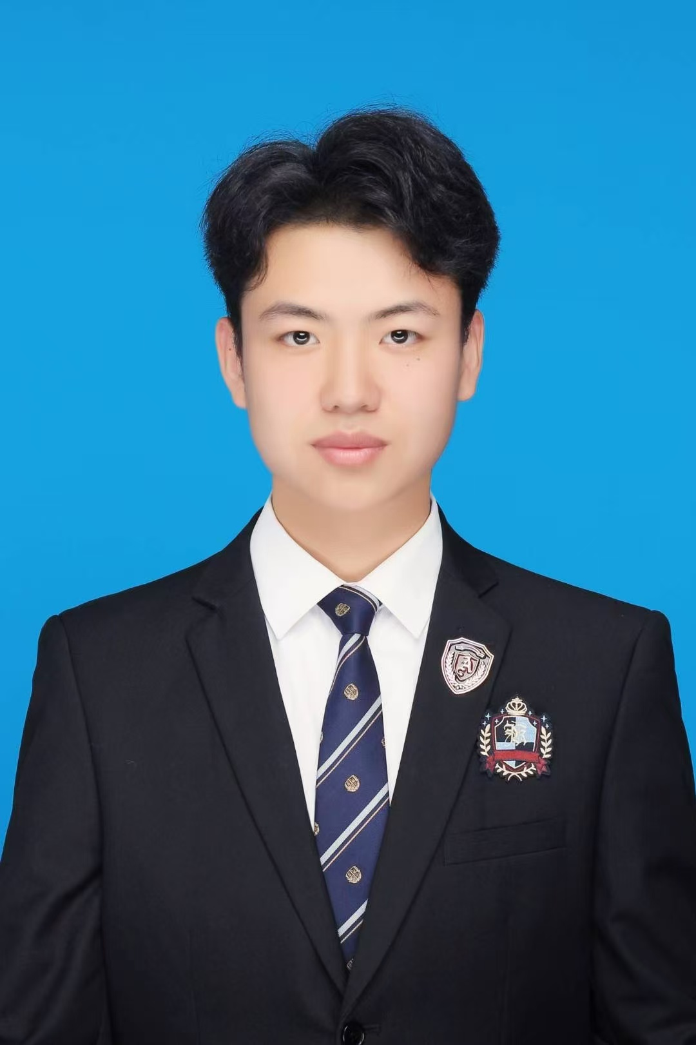
姓名：陈兆洋
年龄：21
身高：186cm
体重：85kg
籍贯：辽宁大连
就读院校：上海立信会计金融学院
专业：商务英语大二在读
主要经历：校学生会秘书处处长
一、工作内容
（一）统筹协调工作
1. 会议组织与管理：牵头筹备校学生会全体会议、部长级例会等各类会议，会前收集议题、编制会议议程，会中做好会议记录，会后整理会议纪要并及时下发，确保信息准确传达，保障学生会工作高效推进。
2. 部门沟通协作：作为学生会各部门间的沟通桥梁，积极协调各部门工作安排，处理部门间的协作需求与矛盾，促进部门间资源共享、优势互补，保障各项活动和工作顺利开展。
（二）制度建设与执行
1. 制度完善：根据学生会发展需求，修订《学生会工作制度》《学生干部考核办法》等规章制度，明确工作流程和职责分工，为学生会规范化运作提供制度保障。
2. 监督执行：严格监督制度执行情况，定期对各部门工作进行检查与评估，对违反制度的行为及时纠正，维护制度的严肃性和权威性。
（三）档案与物资管理
1. 档案管理：建立并完善学生会工作档案库，对各类文件、活动资料、会议记录等进行分类整理、归档保存，方便信息查询与历史经验总结。
2. 物资管理：负责学生会物资的采购、登记、保管和发放工作，定期盘点物资库存，合理调配资源，避免物资浪费，确保物资使用高效有序。
（四）文书工作
1. 文件起草：撰写学生会工作计划、工作总结、活动方案等各类文书，确保文件内容准确、格式规范，为学生会工作提供文字支持。
2. 公文处理：及时处理上级部门及校内各单位来文，做好文件的签收、登记、传阅、督办等工作，确保政令畅通。
（五）对外联络与接待
1. 外部联络：加强与兄弟院校学生会、校内社团及校外组织的联系与交流，建立良好的合作关系，拓展学生会工作视野和资源渠道。
2. 来访接待：负责接待校外单位、兄弟院校来访人员，做好接待方案制定、行程安排等工作，展示我校学生会良好形象。
二、工作成果
（一）提升工作效率与规范化水平
1. 通过优化会议流程，会议筹备时间平均缩短30%，会议决议执行效率提高40%，学生会整体工作效率显著提升。
2. 完善的制度体系使学生会工作有章可循，工作规范性大幅提高，学生干部工作积极性和责任心明显增强。
（二）强化部门协作与凝聚力
1. 成功协调组织“校园文化节”“迎新晚会”等大型活动10余场，促进各部门深度协作，活动参与人数累计超5000人次，活动满意度达95%以上。
2. 建立部门间定期沟通机制，部门协作效率提升50%，学生会内部凝聚力和团队战斗力显著增强。
（三）档案与物资精细化管理
1. 完成近二年学生会工作档案的全面整理与数字化归档，建立电子档案查询系统，档案查阅效率提高80%。
2. 物资管理制度的严格执行使物资损耗率降低60%，物资使用成本节约30%，实现物资管理的精细化和高效化。
（四）对外交流与影响力
1. 与松江大学城兄弟院校学生会建立长期合作关系，组织开展校际交流活动6次，学习借鉴先进工作经验，提升我校学生会工作水平。

语言:普通话(母语);英语
专业技能:MS Office(精通Excel公式运用及幻灯片制作);Wind(熟练);CI驾驶证

个人亮点
社会交往能力强 有信心 有能力与他人沟通交流完成企业 工作单位交给的任务
有商务接待方面的工作经验 接待过外宾 演出保障 多次为工作中遇到的领导提供相关保障 行程安排
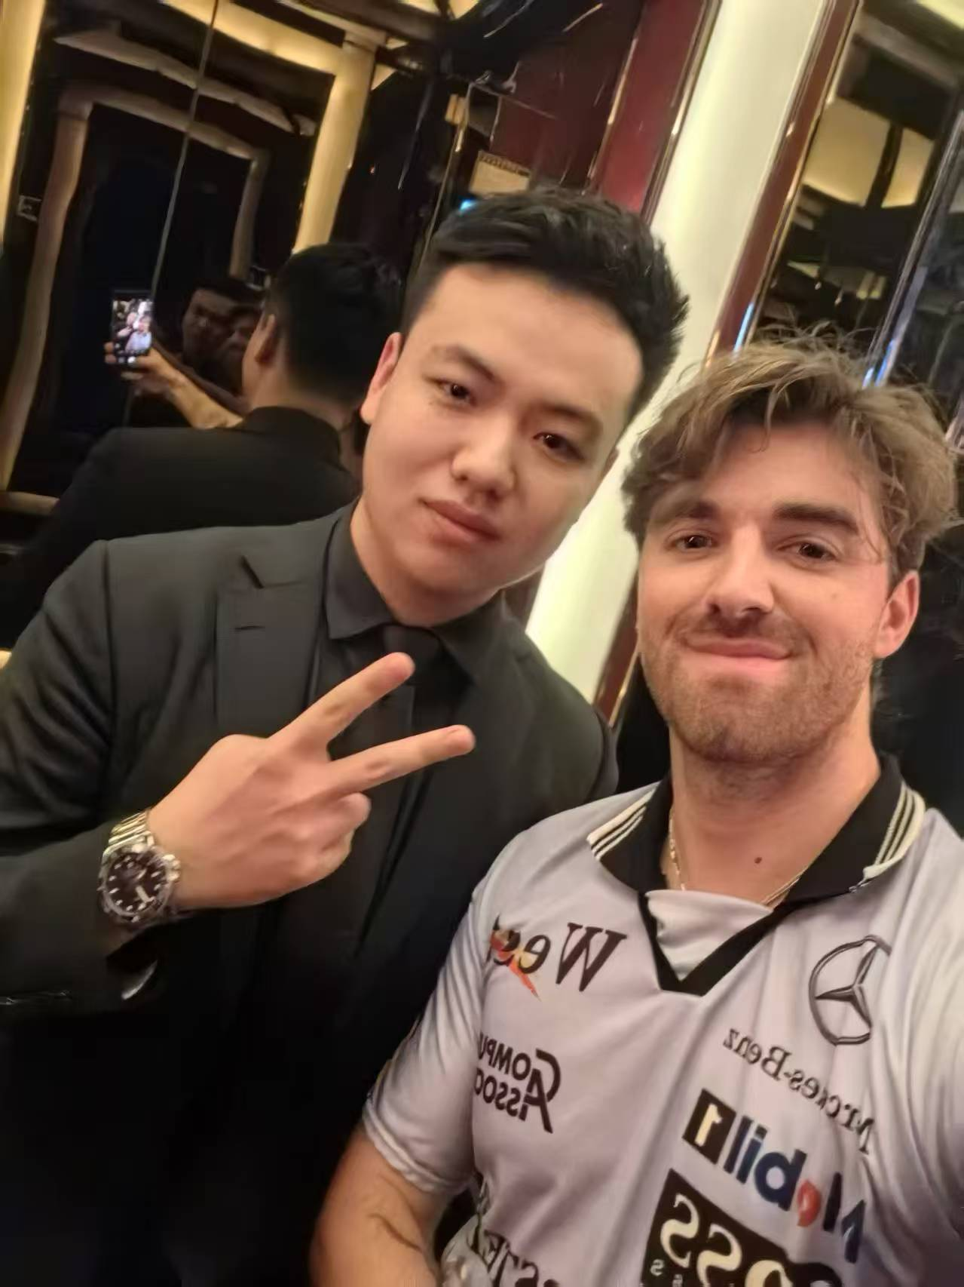
高考文综合255＋ 有信心 有能力完成文秘 销售等与人打交道的岗位任务与职责
沟通洽谈方面
1. 东北式直爽沟通：交流不绕弯子，清晰传递业务需求、合作条件，像谈代理合作时，直陈产品优势、利润空间，，高效破冰，减少沟通成本。
2. 酒桌局氛围营造：善用东北幽默，唠家常、讲段子，活跃商务宴请气氛，缓解对话紧张感， 如果公司需要 冲得上 顶得住
个人责任感
- “能抗事”抗压能力强 有“必须拿下”的执行力
- 抗压力与韧性：碰上业务挫折（如投标失利、合作谈崩 ），快速调整心态，复盘后重新出击，“败了再来 ，持续拓展业务。
